3.x有做外网映射无法访问请在数据库加以下操作
1、平台
上服务器执行，执行前替换url，替换成外网平台访问url
docker exec -it hse_mysql mysql -h127.0.0.1 -uroot -p"_fs&dX@8OOmm" -e "update tiji_system.sys_tenant set domain_url = 'http://120.253.11.186:20001' where tenant_id = '000000';"
http://120.253.11.186:20001 外网平台地址
2、cd /opt/application/hse/
vi docker-compose-hse.yml
搜索tiji-fileview
- KK_BASE_URL=http://111.38.10.243:20201/kkFileView
这里的111.38.10.243:20201 需要替换成外网租户的地址
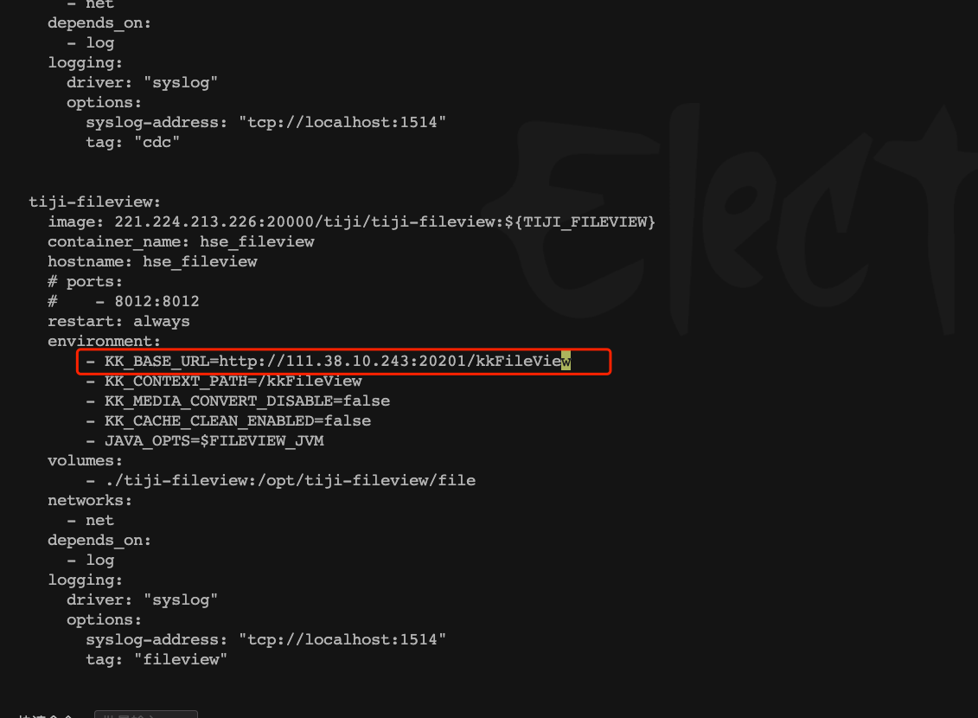
退出保存:wq
执行命令行：hsectl start

3、nacos common.properties修改 # tenant outer address domain name / ip
下面那一行配置common.tenant-domain的值，改成外网租户地址，例如http://111.38.10.243:20201

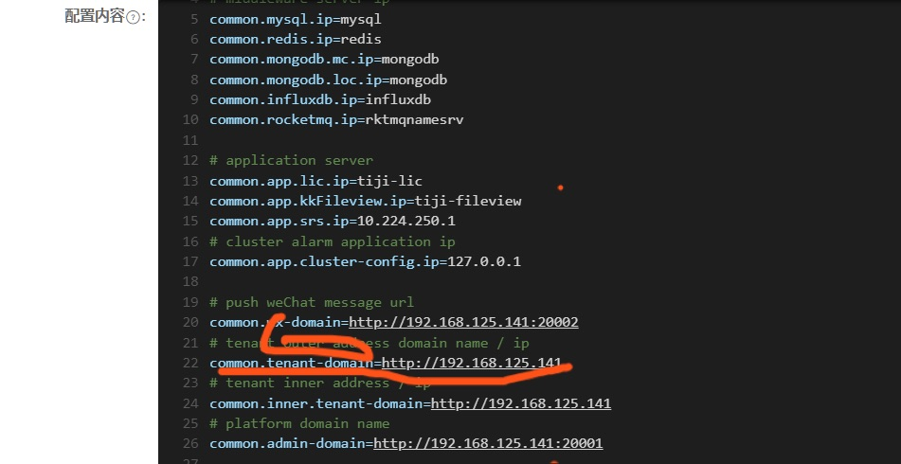

这一项修改完成后，判断当前版本是V3.9.0以下版本，则需要执行下重启几个服务器，命令如下：
docker restart hse_resource hse_system hse_data-integrating

